В осенний период с 19 по 25 ноября 2015 г.
Программа «Золотые краски России 2015».
Программа тура (Москва – Тверь – Торжок – Завидово - Городня) (7 дней):
1 день

1. Встреча группы на вокзале г. Москва в 11.55 из Мурманска.
2. Обзорная Экскурсия по г. Москве
2. Трансфер и размещение в пансионате.
3. Обед.
4. Знакомство с территорией пансионата.
5. Ужин.
6. Вечерняя программа «Знакомство».
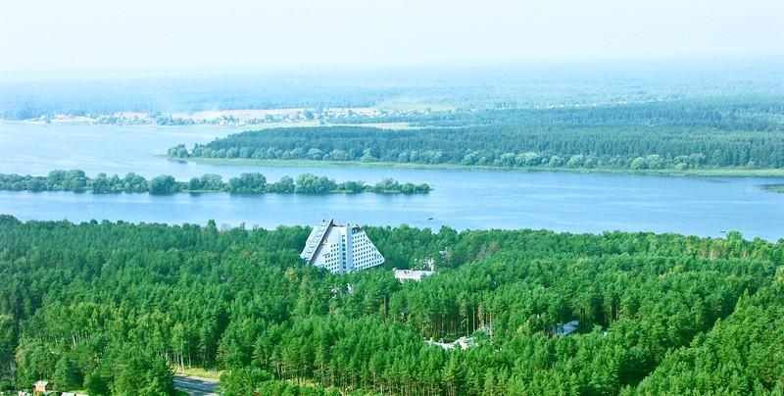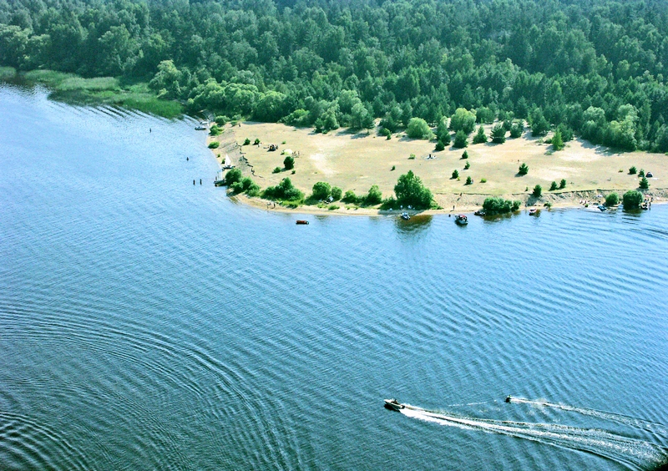

2 день
1.Завтрак.
2. Обзорная экскурсия по городу «Завидово».
Посещение дома-музея поэта С.Д. Дрожжина, поэта некрасовского направления, родившегося на Волге, поэтическим пристрастием которого стало родное Верхневолжье. В экскурсию входят литературная экспозиция, мемориальный отдел, где Вы сможете ощутить атмосферу старой крестьянской избы. Посещение магазина при фетровой фабрике, где в большом ассортименте представлены шляпы: фетровые, соломенные, наборы для бани и сауны по заводским ценам.
3.Обед.
4. Свободное время. Посещение территории пансионата, пунктов проката инвентаря, спортивные мероприятия, настольный теннис, анимационная программа.
5. Ужин.
6. Вечерняя анимационная программа, вечерняя дискотека.
3 день

1.Завтрак.
2. Обзорная экскурсия по городу «Торжок» .
В Торжке что ни шаг, то предание. Целые улицы и архитектурные комплексы этого города-памятника воспринимаются как музей под открытым небом. Здесь хорошо сохранился архитектурный комплекс XVIII - XIX вв. - церкви, ансамбли монастырей, жилые дома. Торжок славился золотым шитьем, известным с XIII века. Изделиями торжокских мастериц можно полюбоваться в музее.
Этот удивительный город, вольно раскинувшийся на берегах Тверцы, помнит великого Пушкина. Здесь поэт бывал около 30 раз. Сохранился в городе "старый дом" на бывшей Ямской улице - дом Олениных, петербургских знакомых Пушкина. В 1972 г. в нем открылся Пушкинский музей.
Экскурсионные маршруты дают возможность соприкоснуться с многими блистательными именами, каждое из которых - частичка истории и культуры этого края.
3.Обед.
4. Свободное время. Территория пансионата с выходом к берегу р. Волга, пункты проката инвентаря, спортивные мероприятия, настольный теннис, анимационная программа.
5. Ужин.
6. Вечерняя анимационная программа, вечерняя дискотека.
4 день
1.Завтрак.
2. Обзорная экскурсия по г. Тверь.
Основан г. Тверь в XII веке в устье р. Тверцы, отсюда и название города. Позднее Тверь - центр Тверского княжества, которое спорило с Новгородом и соперничало с Москвой.
Но если с историей древней Твери можно познакомиться только в музеях, то XVIII век представлен в ее архитектуре. Это и двухэтажные купеческие особняки, "единой фасадой" протянувшиеся по набережной Волги, и прекрасный Путевой дворец - творение архитекторов М. Ф. Казакова и К, И. Росси, а в целом планировка городского центра - это русская градостроительная классика XVIII века.
В городе несколько интересных музеев, прекрасная картинная галерея с обширной коллекцией русской живописи, выставочный зал, где можно познакомиться с творчеством современных художников.
3.Обед.
4. Свободное время. Территория пансионата с выходом к берегу р. Волга, пункты проката инвентаря, спортивные мероприятия, настольный теннис, анимационная программа.
5. Ужин.
6. Вечерняя анимационная программа, вечерняя дискотека.

5 день
1.Завтрак.
2. Обзорная экскурсия по селу «Городня» .
Село Городня, где можно познакомиться с уникальным памятником древней архитектуры - церковью Рождества Богородицы, которая стоит над Волгой шесть веков. И сегодня еще у подножия холма видны следы глубокого раа, который с трех сторон опоясывал когда-то крепость Вертязин, один из пограничных городов Тверского княжества. Летопись гласит о бедствиях, которые выпали на долю Вертязина от конницы Батыя, от литовских латников.
Пала перед Москвою Тверь, утратил былое значение и Вертязин, Не стало княжеского двора, разрушились крепостные укрепления. Осталась только старая церковь - древнейший памятник архитектуры на Верхневолжье, единственная сохранившаяся постройка исконно тверской архитектурной школы.
3.Обед.
4. Свободное время. Территория пансионата с выходом к берегу р. Волга, пункты проката инвентаря, спортивные мероприятия, настольный теннис, анимационная программа.
5. Ужин.
6. Вечерняя анимационная программа, вечерняя дискотека.

6 день
1.Завтрак.
2. Свободное время. Территория пансионата с выходом к берегу р. Волга, пункты проката инвентаря, спортивные мероприятия, настольный теннис, анимационная программа.
3.Обед.
4. Свободное время. Территория пансионата с выходом к берегу р. Волга, пункты проката инвентаря, спортивные мероприятия, настольный теннис, анимационная программа.
5. Ужин.
6. Вечерняя анимационная программа, финальная вечерняя дискотека.

7 день
1.Завтрак.
2. Свободное время Территория пансионата с выходом к берегу р. Волга, пункты проката инвентаря, спортивные мероприятия, настольный теннис, анимационная программа.
3.Обед.
4. Выезд из пансионата.
5. Обзорная Экскурсия по г. Москва. Усадьба Кузьминки. Посещение Палат Деда Мороза и Снегурочки. Дети смогут оставить письма в почте Деда Мороза с самыми заветными новогодними желаниями.
5. Ужин в кафе г. Москва.
6. Отъезд в 22:15 в Мурманск.

Для городов: Мурманск
В стоимость туристического обслуживания включено:
Размещение в пансионате 2 местных номерах с удобствами.
Питание: трехразовое (завтрак, обед, ужин).
Сопровождение на всем маршруте экскурсоводом.
Экскурсионные автобусы
В стоимость тура не включено:
Оплата личных телефонных переговоров
Оплата экскурсий, входных билетов в музеи, на выставки, в парки, не заявленные в программе.
Оплата проезда в городском транспорте
Примечание:
Фирма оставляет за собой право на внесение изменений в порядок мероприятий или замену их на равноценные, не изменяя полного объема предоставляемых услуг

Стоимость путёвки 7000 рублей

